Дата 12.12.2023
Тема: КУЛЬТУРНОЕ ПРОСТРАНСТВО СОВЕТСКОГО ОБЩЕСТВА В 1920– 1930-Е ГГ.
- Культура эпохи революции.
Важнейшим направлением политики большевиков стало развитие образования. В 1919 г. вышел декрет о борьбе с неграмотностью, в 1920 г. создается Чрезвычайная комиссия по ликвидации неграмотности. Открылись тысячи пунктов обучения детей и взрослых. В школах проводилось немало экспериментов по внедрению новых форм обучения, правда, большинство из них оказались неудачными. К концу 20-х гг. грамотные люди составляли уже половину населения страны.
В годы Гражданской войны особый расцвет переживало искусство плаката. Запоминающиеся произведения создали художники В. Н. Дени, Д. С. Моор, В. В. Маяковский и др. Плакат оставался одним из самых востребованных средств пропаганды и в последующее время. Очень быстро новая власть осознала и значимость кинематографа, названного В.И. Лениным «важнейшим из искусств». Здесь крупнейшим событием не только российского, но и мирового масштаба стал выход в 1925 г. великого фильма режиссера С. М. Эйзенштейна «Броненосец «Потемкин»».
Одновременно в искусстве продолжало развиваться традиционное направление. В эти годы творили великие режиссеры К. С. Станиславский и В. И. Немирович-Данченко, великий русский поэт С. А. Есенин. Большой популярностью пользовались реалистические произведения о Гражданской войне Д. А. Фурманова, А. С. Серафимовича, И. Э. Бабеля, М. А. Булгакова, А. А. Фадеева, А. Веселого, К. А. Тренева, Вс. В. Иванова и др. В 1928 г. вышла первая часть гениальной эпопеи М. А.Шолохова «Тихий Дон». Шла острая идейная борьба между сторонниками «нового искусства» и приверженцами традиционных направлений. Первые нередко пользовались поддержкой властей, поскольку выступали с позиций «пролетарской культуры».
Для первых лет советской власти характерно многообразие культурного развития, но при этом проявлялись попытки удушения «классово чуждых» направлений. Критике в печати часто подвергались так называемые «попутчики». В их число записывали деятелей культуры, поддерживающих новую власть, но занимающих достаточно самостоятельную позицию. Среди таких писателей выделялись А. Н. Толстой, М. А. Булгаков, М. М. Зощенко, В. А. Каверин, К. А. Федин, М.М.Пришвин, Л.М.Леонов и др.
Культура в 30-е гг. XX в. Развитие культуры, просвещение народа считались одними из главных приоритетов Советского государства. Осуществление культурной революции предполагало всеобщую грамотность населения. К преподаванию привлекались помимо профессиональных учителей студенты и школьники.
Культурная революция – изменения в духовной жизни общества, осуществлённые в СССР в 20-30-е гг. XX в., создание социалистической культуры. Термин «культурная революция» введён В. И. Лениным в 1923 г. в работе «О кооперации».
Цели культурной революции.
1. Перевоспитание народных масс – утверждение марксистско-ленинской, коммунистической идеологии в качестве государственной.
2. Создание «пролетарской культуры», ориентированной на низшие слои общества, основанной на коммунистическом воспитании.
3. «Коммунизация» и «советизация» массового сознания через большевистскую идеологизацию культуры.
4. Ликвидация неграмотности, развитие образования, распространение научных и технических знаний.
5. Разрыв с дореволюционным культурным наследием.
6. Создание и воспитание новой советской интеллигенции.
Огромное значение для духовного обогащения имело приобщение народа к сокровищам отечественной и мировой культуры. Увеличились тиражи произведений А. С. Пушкина, М. Ю. Лермонтова, Л. Н. Толстого, Н. В. Гоголя, других выдающихся русских и зарубежных писателей и поэтов.
Боролись также с «религиозными предрассудками». Активную работу вел Союз воинствующих безбожников, атеистическая пропаганда шла через лекции, печать, радио, кино.
Одной из важнейших задач культурной революции было формирование новой интеллигенции, преданной идеям социализма.
В литературе и искусстве главным течением был объявлен социалистический реализм. Писатели и художники должны были «показывать жизнь в ее революционном развитии». Впрочем, отнесение тех или иных произведений к соцреализму диктовалось в основном лояльностью их авторов к власти. В 30-е гг. огромным успехом пользовались романы М. А. Шолохова «Тихий Дон», «Поднятая целина», А.Н.Толстого «Хождение по мукам», «Петр Первый» и др. Среди живописцев и скульпторов выделялись А. А. Дейнека, М. В. Нестеров, П. Д. Корин, М. Б. Греков, Ю. И. Пименов, В. И. Мухина и др. Очень популярной была музыка С. С. Прокофьева, Д. Д. Шостаковича, А. И. Хачатуряна, Т. Н. Хренникова, Д. Б. Кабалевского, И.О.Дунаевского и др.
В СССР в 30-е гг. бурно развивался кинематограф, которым по существу руководил сам И. В. Сталин. В 1931 г. вышел первый советский звуковой фильм «Путевка в жизнь» (реж. Н.В. Экк). Этот фильм, рассказывающий о перевоспитании беспризорников, был признан лучшим фильмом по опросу зрителей на Венецианском международном кинофестивале 1932 г. Многое из созданного в то время до сих пор сохраняет свою популярность, например: фильмы Г. А. Александрова «Веселые ребята», «Цирк», «Волга-Волга», И. А.Пырьева «Трактористы», «Свинарка и пастух», С. А.Герасимова «Семеро смелых», С.М.Эйзенштейна «Александр Невский», братьев Васильевых «Чапаев» и др. Немало высокохудожественных лент было посвящено революционной эпохе: «Ленин в Октябре» и «Ленин в 1918 году» (реж. М. И. Ромм), «Мы из Кронштадта» (реж. Е. Л. Дзиган), трилогия о Максиме (реж. Г. М. Козинцев и Л. 3. Трауберг) и др. Новым явлением стало детское кино («Золотой ключик», «Тимур и его команда», «Дети капитана Гранта» и др.).
В сфере образования особое внимание уделялось подготовке технической интеллигенции, специалистов в области народного хозяйства. Увеличилось число вузов и академий.
В 1934 г. было принято постановление о преподавании истории в школах. В университетах восстанавливались исторические факультеты, подготавливались новые учебники по истории, в которых исторический процесс интерпретировался с классовых позиций.
Много делалось для развития школьной системы образования. С 1930 —1931 гг. было введено обязательное начальное (4 года) обучение. Были увеличены расходы на строительство, ремонт и оборудование школ, улучшено материальное положение учителей, дети обеспечивались учебниками, письменными принадлежностями. К 1939 г. грамотных в СССР было 81,2 % населения старше 9 лет (90,8 % мужчин и 72,6 % женщин).
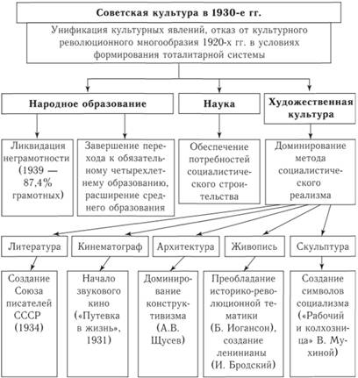
- Советская наука.
В СССР создавались новые научно- исследовательские центры. В Москве открылись институты органической химии, геофизики. Проводились исследования по проблемам микрофизики, физики полупроводников, атомного ядра. Основой для создания первых опытных ракет стали работы К. Э. Циолковского. В 1930 г. Ф. А. Цандер создал один из первых в мире реактивных двигателей.
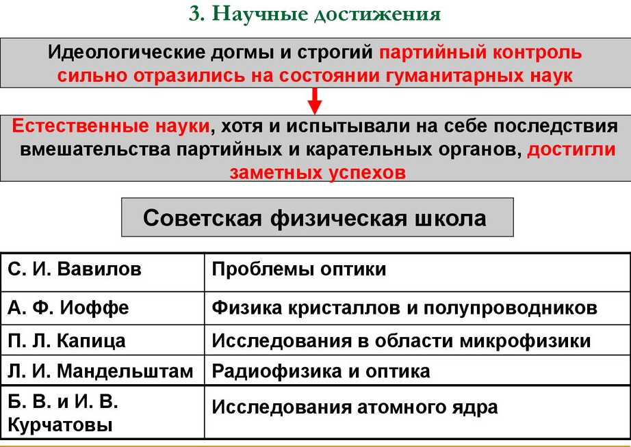
Под руководством А. П. Александрова были разработаны способы защиты кораблей от магнитных мин. Н.Н. Семенов, Д. В. Скобельцын, JI. И. Мандельштам, И. В. Курчатов и другие внесли большой вклад в развитие ядерной физики. А. А. Микулин, В. Я. Климов, А. Д. Шведов заложили основы конструирования авиационных двигателей. Немалая заслуга в решении ряда проблем химии, имеющих большое практическое значение, принадлежала С. В. Лебедеву и А. Е. Фаворскому. Больших успехов добились ученые в области физиологии, биологии и математики. Огромную работу проводила Всесоюзная академия сельскохозяйственных наук им В.И.Ленина (ВАСХНИЛ).
Науку также не обошли репрессии. От них пострадали многие известные ученые: Н. И. Вавилов, С. П. Королев, А. Н. Туполев и др.
Итоги культурного развития:
- достигнуты значительные успехи в ликвидации неграмотности;
- происходит подъем творческой интеллигенции;
- создаются новые и возрождаются старые творческие объединения;
- появляются множество классических произведений, вошедших в сокровищницу мировой культуры.

Вопросы и задания:
- Записать число и тему занятия.
- Прочитать материал.
- Письменно (в тетрадях) ответить на след.вопросы:
а. Какие цели решали большевики в сфере культуры? Что такое культурная революция?
б. Каковы были особенности развития литературы в 20-е гг. XX в.?
в. Каковы были особенности развития литературы и искусства в 30-е гг. XX в.?
г. Какие достижения имела советская наука в 20 — 30-е гг. XX в.?
д. Каковы итоги культурного развития в 20 — 30-е гг. XX в.?

Выполненные задания, ОБЯЗАТЕЛЬНО ПОДПИСАТЬ Ф.И. на полях, СФОТОГРАФИРОВАТЬ, отправить на эл.почту преподавателя lenin.nn@yandex.ru, документ подписать Ф.И., номер группы студента.

